桌面云视频会议系统学生手册

一、软件下载安装

请打开浏览器，按如下步骤下载客户端软件：
第一步：输入门户网站网址：http://meeting.cashq.ac.cn/
第二步：根据终端类型选择客户端软件下载
第三步：按照提示安装客户端软件

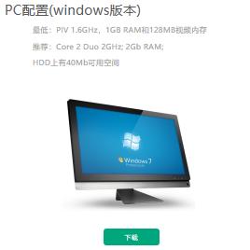
- 加入会议：
1、登录桌面云视频会议系统
打开安装好的客户端软件，点击返回，点击加入会议，输入云会议号、本人姓名、服务器地址（caslink.ihep.ac.cn），最后点击加入会议即可（如下图）
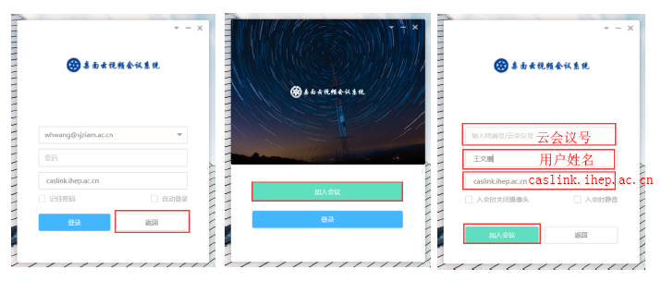
2、加入会议
10日下午2:30进入待考会议室，云会议室号：9303004002，登录密码：123456
14号上午8:00进入待考会议室，云会议室号及密码同上
注意：此会议号密码仅在10日下午2:30至5:30及14日全天有效，其他时间禁止登陆
14日上午8:30，按照工作人员指令，依次进入正式复试考场，云会议室号：9303001001，登录密码：888666
注意：此会议号密码仅在14日复试期间有效，其他时间禁止登陆
3、入会后：
提前在电脑上打开自己的PPT，等待主持人通知开始答辩，点击“共享”，分享整个屏幕，开始答辩。
- 退出会议
答辩结束后，点击挂断，即可退出会议
三、服务与支持
桌面云视频会议系统技术支持中心
中心平台支持电话：
0311-85814521 王老师
0311-85808414 闫老师
手机号码：15530118186

